**建立高校科研经费闭环式管理模式的研究**

杨洪洲

（安阳幼儿师范高等专科学校 财务处，河南 安阳 455000）

[摘要] 高校为提升国家科技创新能力，发挥着举足轻重的作用，国家对高校投入的科研经费也在逐年增长。本文在梳理高校科研经费管理工作的不足中，将“闭环式管理”理论，融入高校科研活动开展的各个阶段。探索建立科研经费闭环式管理模式，理顺高校科研经费管理的各方关系，以达到为科研人员开展研究保驾护航的效果。

[关键字]高校；科研经费 ；闭环式管理模式

高校为提升国家科技创新能力，发挥着举足轻重的作用。国家对高校投入的科研经费逐年增长，科研经费总量增长的同时也暴露出诸多问题。在高校科研经费管理中，引入管理学 “闭环式管理”理论，建立科研经费闭环式管理模式，以科研活动阶段控制为管理核心来防范科研风险。将科研活动的项目申报、预算编制、经费报销、绩效评价、财务验收和项目结项等阶段，连接构成一个以规范科研活动为中心的闭环式管理模式。它既可以发挥短期的管理效果，保证每个科研项目的科学运行；又提高了高校科研相关管理部门在工作中，不断规范管理制度和操作流程，以保证高校科研事业的可持续发展。

一、高校科研经费管理现状及主要问题

随着近年来国家层面出台的一系列意见和办法，高校科研管理水平有了很大提高，但仍处于逐步完善阶段。目前在高校科研管理方面依然存在不足和短板，导致科研经费在使用过程中违规现象时有发生。

（一）科研流程管理不系统

科研管理部门虽然制定出了科研管理制度和流程，但也只是站在一个部门的角度考虑问题，导致整个科研管理活动没有一套完整的系统办理流程。同时科研管理相关部门又都忙于日常事务，没有精力和专门人员对科研经费管理过程中的政策进行细致解读。而科研人员更没时间去研究政策，对科研经费管理的相关流程一知半解，导致反复跑趟，浪费大量时间和精力。

（二）科研内控管理不严格

高校对科研经费的管理主要以科研部门和财务部门为主，其他部门参与较少。科研管理从控制的手段来看，多是采用科研软件和财务软件分别控制，信息数据交换则通过手工传递完成；从控制的成效来看，目前多数停留在财务软件的控制上，缺乏科研活动监管的参与。致使科研经费管理工作虎头蛇尾，重开始轻结果，多在经费报销环节下功夫，少在监控绩效环节出真招，科研经费使用违规现象时有发生。

（三）科研预算管理不规范

高校科研经费管理的起点是项目预算，终点是项目结项、财务验收。项目预算是科研经费使用管理的一条主线，贯穿科研活动开展的始终。但多数高校不管是项目预算的编制、预算的执行还是预算的调整都不同程度存在问题。如预算的编制不科学，预算的执行不严格，预算的调整不规范，使科研预算失去了应有的作用和意义。

（四）科研合同管理不到位

科研人员在开展科研活动时，经常会涉及到购买设备、外协合作等业务需要签订经济合同。但科研部门和科研人员对经济合同管理方面的专业知识缺乏，致使签订完成的经济合同，无法正常履行的事件屡有发生。科研合同管理的不到位，既影响高校科研活动的顺利开展，又加大了科研活动风险发生的概率。

（五）科研管理信息不共享

目前多数高校已建立起与科研经费管理相关的信息系统，包括科研管理系统、财务管理系统、合同管理系统、资产管理系统等。但由于这些系统分属于不同的业务归口部门，形成各自独立的信息孤岛，未能实现科研相关数据的交换和共享，更不能实现科研经费管理的全过程监控。

二、科研经费闭环式管理模式的特点

高校科研经费管理，是一项有待多部门协同合作、系统建设的管理空间。将罗伯特·卡普兰（Robert S. Kaplan）和戴维·诺顿（David P. Norton）提出的“闭环式管理”理论，融入高校科研活动开展的各个阶段，建立科研经费管控的新方法---高校科研经费闭环式管理模式，以充分激发科研人员创新活力，切实减轻科研人员负担。

高校科研经费闭环式管理模式采用“过程化管理”和“结果化管理”两个阶段结合的方式。这种方式很大程度上改变了目前科研经费信息化建设的传统方法。具体地讲，一切管理都通过流程化来落实，而流程化的结果，则通过结果化管理进一步实现监督、总结、反馈、修正。科研经费闭环式管理模式的设计体系，使科研经费管理工作具有了强大的综合性、扩展性和修复性。

科研经费闭环式管理模式的“过程化管理”阶段，主要负责科研经费管理的全部执行流程，分为三步。第一步：分析高校科研经费管理自身现状，找出科研活动开展中所有的业务关联部门；第二步：科研业务关联部门梳理各自科研服务功能和范围；第三步：科研业务关联部门根据归口业务需求，设立各自管理软件的运行流程。

科研经费闭环式管理模式的“结果化管理”阶段，主要负责科研经费管理的全部监控流程，也分三步。第一步：根据科研经费管理流程的设定，监督检查各关联部门的执行情况；第二步：总结监督结果，把执行效果好的流程固化为“标准”；第三步：提出问题流程，并将其转入到下一个“过程化管理”阶段予以修正或解决。

科研经费闭环式管理模式的两个阶段、六个步骤缺一不可，先后次序不可颠倒，并紧密衔接循环运行。各步骤循环运行之间相互协调，相互促进，且形成标准化的管理模式。科研经费闭环式管理模式，能使科研管理工作的每次循环过程完成，都有新的目标、新的改进。每循环一次，就能解决一部分制约科研管理工作的问题，管理工作就能提高一个层次，就像爬楼梯一样不断上升。这样才能保证整套管理模式循环正常、科学运转，越来越符合科研活动的管理运行规律。

三、科研经费闭环式管理模式的构建思路

高校科研经费闭环式管理模式的构建，包括线上、线下两部分。线上指建立科研服务信息管理平台，负责科研日常管理工作；线下指依据《河南省科学技术厅 河南省财政厅关于进一步优化省级科技计划项目和资金管理的通知》（豫科[2019]32号）文件精神，建立科研伦理审查委员会，设立专门场所--科研服务大厅，负责对科研活动加强审查和监管。科研服务信息管理平台属于科研经费闭环式管理模式中的“过程化管理”阶段；科研伦理审查委员会属于科研经费闭环式管理模式中的“结果化管理”阶段。

（一）科研服务信息管理平台的构建

科研服务信息管理平台的信息化建设必须从“单打独斗”延伸到“协同作战”。管理平台采用闭环式管理模式对信息系统进行合理的规划和设计，功能模块主要有科研管理系统编码库、财务管理系统编码库、资产管理系统编码库、合同管理系统编码库、审计大数据分析编码库等组成。各个系统编码库都要对接在科研服务信息管理平台上，实现数据相互交换、服务功能衔接、流程手续配合等功能。管理平台系统启用前以及功能实现过程中，要充分征求高校科研人员、科研部门、财务部门、资产部门、审计部门以及二级学院的意见，沟通协调各个部门在用系统的软件公司，处理好在用系统与科研服务信息管理平台的对接问题。

科研服务信息管理平台闭环式管理模式执行流程图如下：

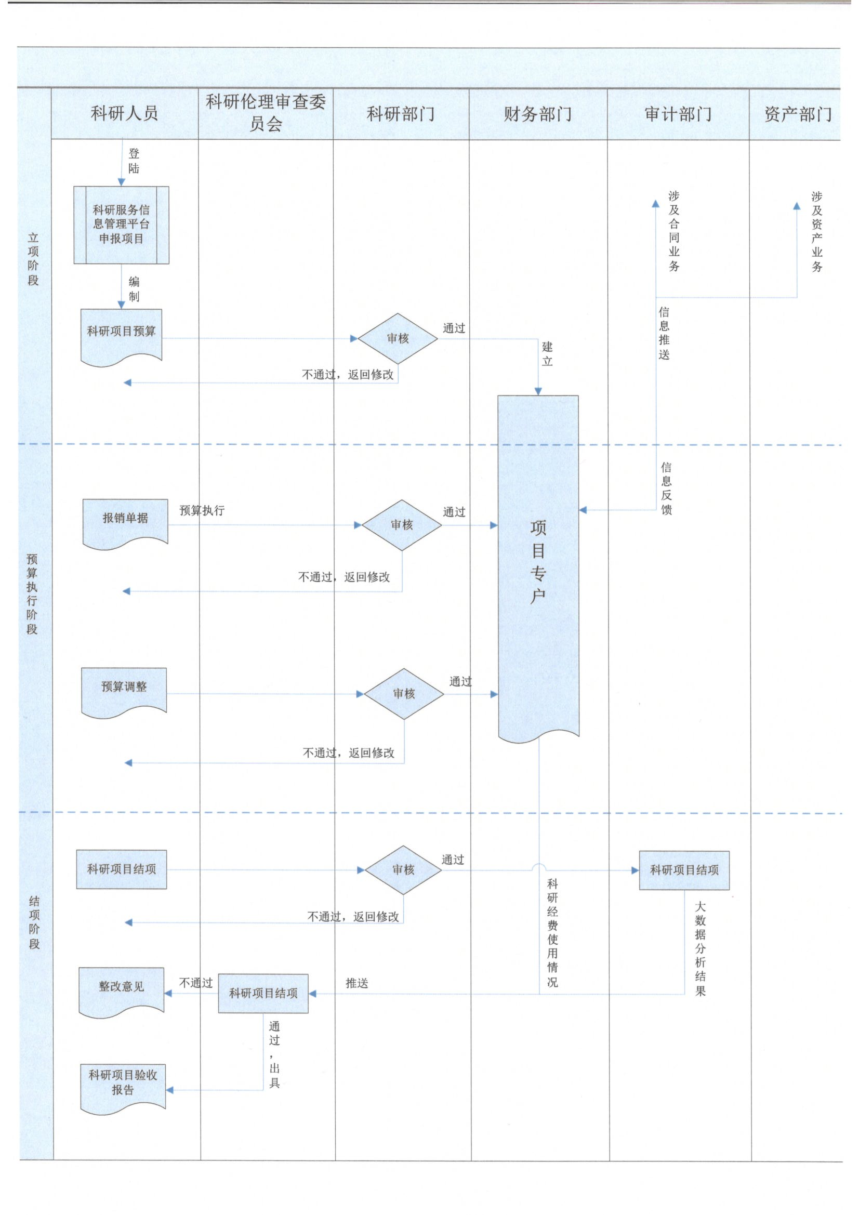

采用科研服务信息管理平台闭环式管理模式，科研人员在科学研究期间，科研经费管理以客观事实数据为基础，可实时、动态地推送科研经费的使用信息。便于高校科研人员、相关部门以及二级学院管理人员在整个项目研究过程中，随时把握项目进度、经费使用、设备采购、合同执行等相关信息，实施相应的措施，确保科研活动规范开展，有效降低科研风险。既能保障科研人员科学高效使用经费，又能使国家“放管服”政策得到有效落实；既提高了科研人员的积极性和满意度，又促进了高校科研管理工作的高质量快速发展。

（二）科研伦理审查委员会的构建

高校要从科研部门、财务部门、资产部门、审计部门等抽出专业能力过硬的工作人员，建立资质合格的科研伦理审查委员会。同时成立科研服务大厅，它是科研伦理审查委员会开展业务的办公场所。科研伦理审查委员会工作职责，包括审核科研项目预算的编制、监管科研项目中期运行、开展科研项目绩效评价、出具科研项目财务验收报告、审核科研制度执行情况、开展科研政策宣传培训，以及监控优化科研服务信息管理平台。科研伦理审查委员会的工作重心，更多的是科研经费闭环式管理模式中“结果化管理”阶段的任务。既转变了工作职能、优化了管理与服务，又管好了科研活动的底线与秩序；根据监管结果，固化“标准”找出“问题”，督促问题的解决和政策的落实。

科研伦理审查委员会全过程参与高校科研管理活动，全方位接触科研人员，听取意见建议，宣讲科研政策，监督科研制度修订。把科研部门和财务部门没有精力、没有时间做好的科研政策细致讲解工作，通过各种形式的宣传培训，完成对科研人员的政策讲解，改变科研人员政策信息不对等现状。科研伦理审查委员会工作人员也要定期与科研部门、财务部门、资产部门、审计部门人员进行轮岗，深入熟悉科研管理部门的工作思路与流程，便于完善科研政策的落实与执行。

四、建立科研经费闭环式管理模式的建议

（一）利用“放管服”改革契机，完善体制建设

为贯彻落实党中央、国务院关于推进科技领域“放管服”改革的要求，建立完善以信任为前提的科研管理机制。国家相继出台多个管理办法，对科研经费的管理以及赋予科研人员人、财、物自主支配权非常重视，全面形成科研经费管理“放管服”政策改革的大潮。

如何将国家政策与高校实际情况相结合，促进政策全面落地，规范高校科研经费管理水平和创新能力，是当前高校科研经费管理应该高度关注的重点。在这一政策的指引下，高校应依据简政放权、放管结合、优化服务的宗旨，修订完善校内制度，梳理优化工作流程，理顺科研经费管理的各方关系，加强信息化智能化建设。高校建立科研经费闭环式管理模式的意义，在于使科研人员在政策红线内安心、安全地搞好科研，更大地激发科研人员开展科学研究的积极性。利用“放管服”改革契机，完善体制建设，以此来提高高校科研经费使用效益，同时为科研人员的研究工作保驾护航。

（二）建立信息共享机制，提高整合信息能力

随着国家对高校科研经费投入的逐年增长，面对多元化、复杂化的科研经费来源渠道，高校科研经费管理模式已无法满足当前科研管理工作的需要。高校科研经费的管理，不再是单一的某一个部门的职责，而是一项协同的系统工程，是各相关部门协同合作、整合资源、梳理流程，形成管理合力的过程。

高校应转变科研经费管理的惯性思维，建立信息共享机制，建立全方位的科研服务信息管理平台。将分散在科研部门、财务部门、资产部门、审计部门以及二级学院的各类系统软件整合起来，充分打通各部门间的信息沟通隔阂，实现科研经费管理各部门之间的信息共享。通过科研服务信息管理平台的信息共享，高校科研经费闭环式管理模式才能真正落地，为进一步提高科研经费管理整合信息能力和智能化水平打好基础。

（三）加大政策对接力度，实现全过程监管

在科研经费管理“放管服”背景下，如何实现与政府会计制度、内部控制制度的衔接显得尤为重要。政府会计制度对高校会计核算进行了彻底的规范，同时要求理顺科研经费管理，正确、合理地按科研合同进度进行会计记录。如若无法理顺科研经费管理模式，则政府会计制度就无法落实。

建立高校科研经费闭环式管理模式，是深入探索科研经费规范化、科学化管理的新思路。通过建立科研经费闭环式管理模式，可将政府会计制度要求的科研合同管理嵌入到闭环式管理流程内，完成科研部门与财务部门的政策对接。科研经费闭环式管理模式，是高校规范科研管理、财务管理活动的需要，也是促进高校完善内部控制制度的要求。完善内控制度就要全面排查高校科研经费管理的风险节点，提出整改建议，解决难点盲点，实现科研活动全过程监管。科研经费闭环式管理模式是以规范管理为目的，以不断修改完善流程为手段，达到为高校科研服务的最优模式。

五、结束语

　　高校科研经费采用闭环式管理模式，由多部门协作完成，并进行管理流程节点梳理，明确各部门职责，各业务系统之间数据实时、有效地进行互通，能做到科研活动开展的各个环节相互提醒，提高了各部门间团队协作能力。

科研经费闭环式管理模式实现了高校科研经费全流程节点监控与科学管理，结合信息化手段，达到各业务归口部门信息互通，提高了信息传递的实时性、有效性、可利用性，同时各流程节点均可追溯，规范了科研经费管理的工作流程。它有助于高校对科研活动过程进行风险控制，保障了科研活动科学规范开展。

参考文献：

[1]姚俊生. “放管服”背景下高校科研经费管理流程优化研究[J].会计之友，2019，（8）.

[2] 乔会娟. 放管服改革背景下优化高校科研经费管理的对策研究[J] .教育财会研究, 2019, （4）.

[3] 夏秀桂. 从高校控制活动看我国高校科研经费管理［J］.会计之友，2018，（17）.

[4] 李春阳. 协同理论视角下的高校科研经费管理[J] .教育财会研究, 2018, （6）.

作者信息：杨洪洲（1972- ），男，河南漯河人，安阳幼儿师范高等专科学校财务处长，高级会计师，主要研究方向高校财务会计、财务管理。

电子邮箱：13939996596＠139.com